1. 这地方的上传图片就不要了吧！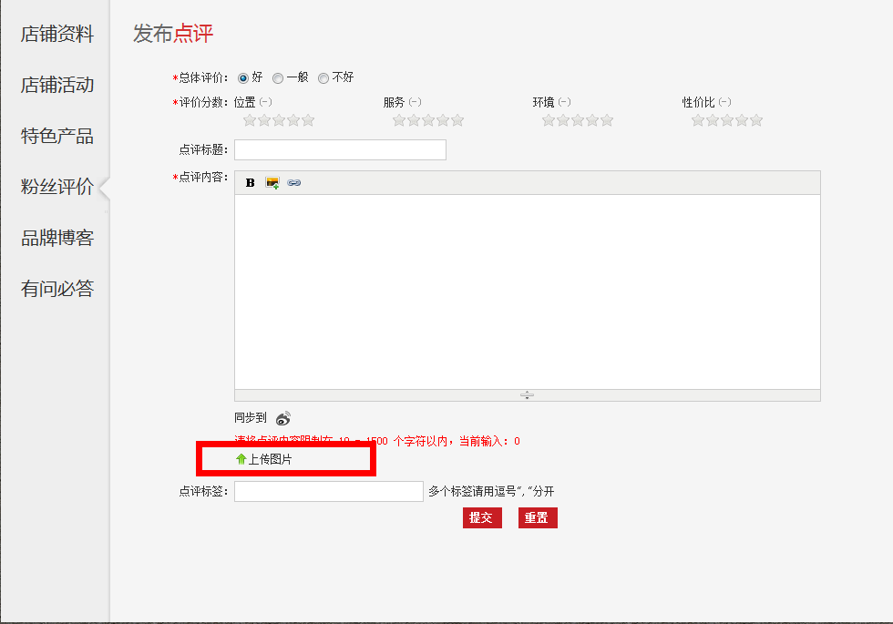
2. 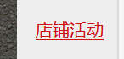这个的做成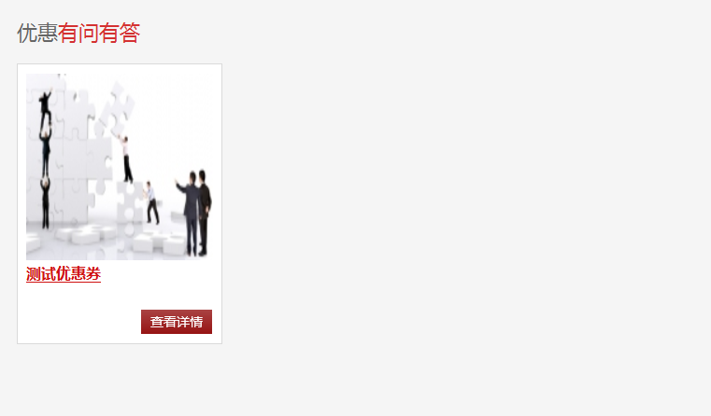

有问有答的这样

3. 能不能调用会员留言这呢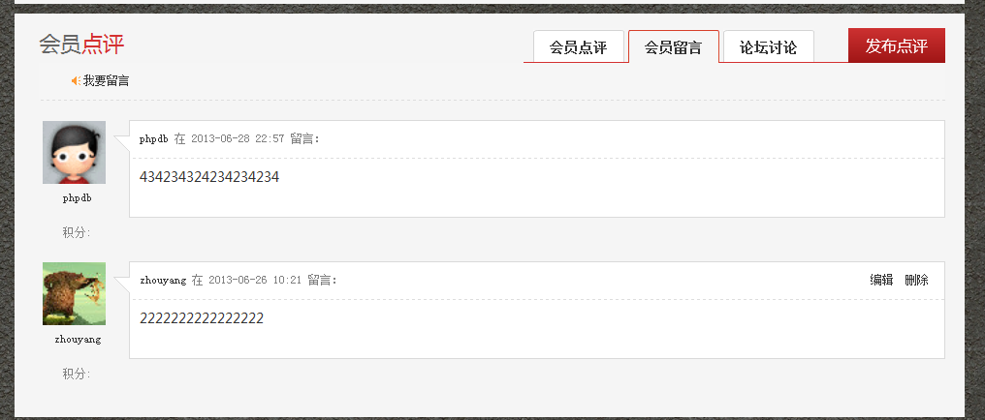

最好做成19lou这样的<http://haodian.19lou.com/shop-116001339102277770/message-list-1.html>

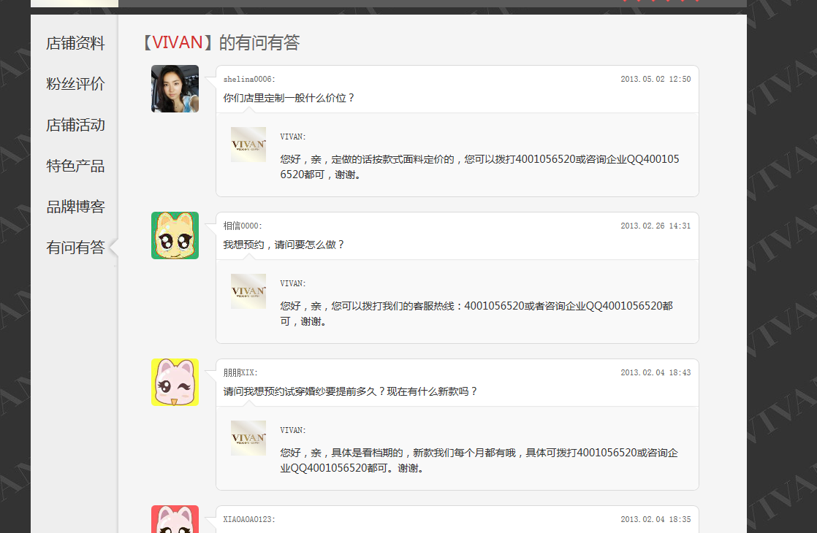

1. 点评详情页面

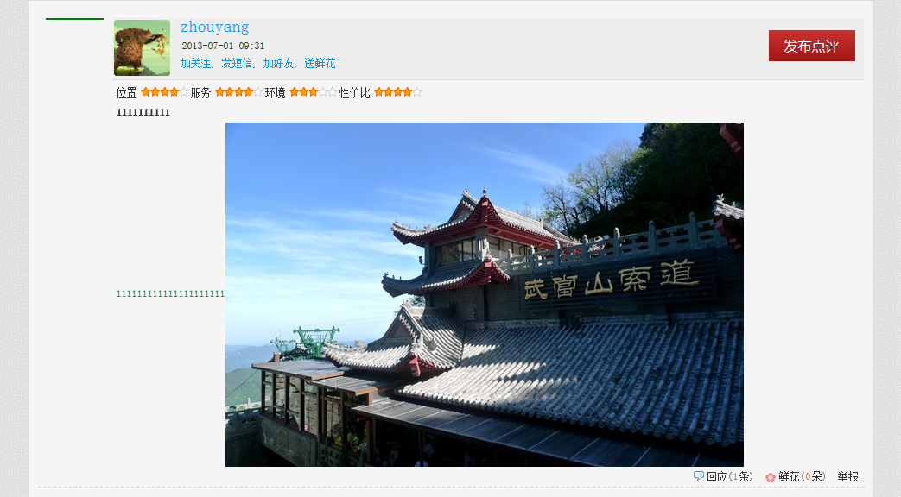

左边空白的地方做成这样

